广西壮族自治区住房和城乡建设厅
文件
广西壮族自治区总工会

桂建工〔2016〕2号

自治区住房城乡建设厅 总工会关于表彰2015年
全区保障性安居工程建设劳动竞赛先进单位、
优秀组织、优秀工程项目、优秀建设者
和组织工作先进个人的决定

各市住房城乡建设系统各委（局）、总工会，广西建工集团、驻邕各中建企业，厅机关各处（室）、厅属各单位：
保障性安居工程建设是重要的政治任务和重大的民生工程。为加快建设进度，确保工程质量，更多地惠及广大低收入群体，帮助他们尽快实现“安居梦”，自治区住房城乡建设厅、自治区总工会决定，从2011年开始在全区保障性安居工程建设领域开展劳动竞赛。
2015年是“十二五”的收官之年。为树立典型、表彰先进、推动工作、促进发展，根据自治区住房城乡建设厅、自治区总工会《关于开展全区保障性安居工程建设劳动竞赛活动的通知》（桂建保〔2011〕12号）和《关于开展2015年全区保障性安居工程劳动竞赛评选表彰工作的通知》（桂建工〔2015〕8号）要求，经各单位民主推荐、全区保障性安居工程建设劳动竞赛组委会评审，决定授予南宁市三建建筑安装工程有限责任公司等15个单位“全区保障性安居工程建设劳动竞赛先进单位”荣誉称号，授予南宁市城乡建设委等15个单位“全区保障性安居工程建设劳动竞赛优秀组织”荣誉称号，授予南宁市五象新区农民新区建设试点工程8号项目等15个工程“全区保障性安居工程建设劳动竞赛优秀工程项目”荣誉称号，授予姜美南等25名同志“全区保障性安居工程建设劳动竞赛优秀建设者”荣誉称号，授予巫自富等25名同志“全区保障性安居工程建设劳动竞赛组织工作先进个人”荣誉称号。
希望受表彰的先进单位和先进个人珍惜荣誉、再接再厉，在今后工作中做出新的更大的贡献。全区住房城乡建设系统广大干部职工，尤其是全区保障性安居工程建设各参建单位和广大建设者要以他们为榜样，更加广泛深入地开展劳动竞赛，为建设美丽广西，推动全区住房城乡建设事业又好又快发展贡献力量。

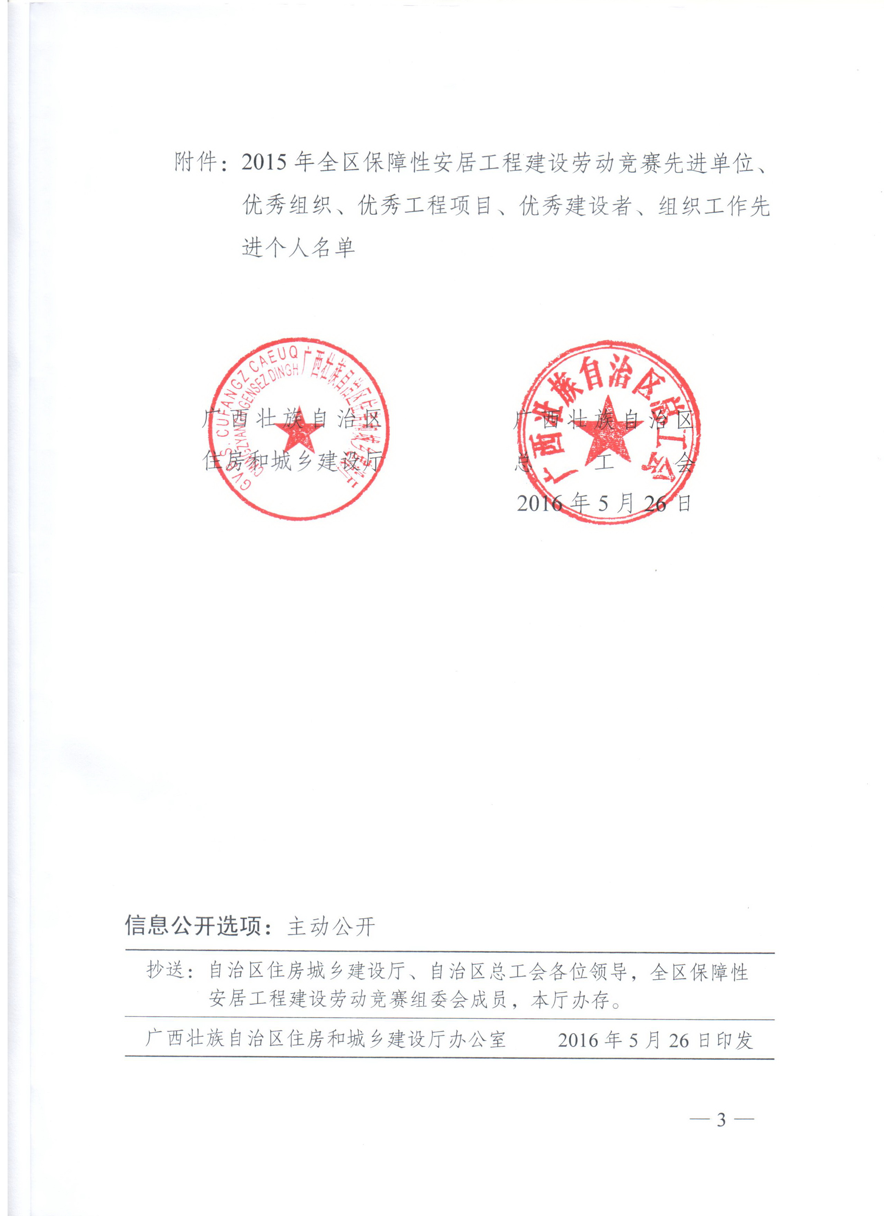
附件

2015年全区保障性安居工程建设劳动竞赛
先进单位、优秀组织、优秀工程项目、
优秀建设者、组织工作先进个人名单

一、全区保障性安居工程建设劳动竞赛先进单位（15个）
南宁市三建建筑安装工程有限责任公司
柳州市龙建投资发展有限责任公司
梧州市建筑设计院
钦州市房地产管理所
防城港市广西康和投资发展有限公司
玉林市建筑设计院
广西华东建设集团有限公司
来宾市来安房地产开发有限责任公司
广西建工集团第三建筑工程有限责任公司
广西建工集团第四建筑工程有限责任公司
广西建工集团第一安装有限公司
中建三局第二建设工程有限责任公司南宁分公司
中国对外建设有限公司广西分公司
广西城乡规划设计院
广西建筑科学研究设计院设计五所
二、全区保障性安居工程建设劳动竞赛优秀组织（15个）
南宁市城乡建设委员会
南宁市保障住房建设管理服务中心
柳州市住房和城乡建设委员会住房保障科
桂林市住房制度改革委员会办公室
全州县棚户区改造指挥部
梧州市市政和园林管理局
钦州市住房和城乡建设委员会建筑业管理科
防城港市住房保障和房产管理局
贵港市建设工会
百色市房产管理局
贺州市富川瑶族自治县富阳镇人民政府
河池市金城江区住房和城乡建设局
来宾市住房和城乡建设委员会
广西建设工会工作委员会
广西区直单位住房制度改革委员会办公室
三、全区保障性安居工程建设劳动竞赛优秀工程项目（15个）
南宁市五象新区农民新区建设试点工程8号项目（施工单位：中建三局第二建设工程有限责任公司南宁分公司）
南宁市富宁新兴苑壮锦大厦工程（施工单位：广西建工集团建筑工程总承包有限公司）
南宁市康岭花城1#、3#、4#、5#楼及地下室1区、3区工程（施工单位：中国对外建设有限公司广西分公司）
广西二安公司“建安园”1#—4#楼及地下室工程（施工单位：广西建工集团第二安装建设有限公司）
桂林鲁山水泥厂棚户区改造一期、二期工程（施工单位：广西盛丰建设集团有限公司）
桂林市雁山草坪老街棚户区改造（综合整治）项目（施工单位：桂林市第七建筑安装工程有限责任公司）
梧州市政府限价房项目——红岭1号三期工程（施工单位：广西建工集团第五建筑工程有限责任公司）
防城港市第三中学城市棚户区改造项目（施工单位：广西建工集团第二建筑工程有限责任公司）
贵港市平南县2013年廉租住房建设项目（施工单位：广西贵港建设集团有限公司）
玉林市江南岭塘廉租公租住房项目（施工单位：广西建工集团第四建筑工程有限责任公司、广西城建建设集团有限公司）
玉林市富林·金桂荔湾五期I标工程（施工单位:广西桂川建设集团有限公司）
百色市聚丰广场住宅楼建设工程项目（施工单位：广西华东建设集团有限公司）
来宾市武宣县2014年丽光路廉租房工程项目（施工单位：来宾市兴宾区第一建筑工程公司）
崇左市城区棚户区改造项目（一期）工程A区主体工程序A标（施工单位：广西百成建筑工程有限责任公司）
广西民族大学教职工全额集资建房住宅楼30#（施工单位：江西省建工集团有限责任公司）
四、全区保障性安居工程建设劳动竞赛优秀建设者（25名）
姜美南 南宁市三建建筑安装工程有限责任公司董事长、
总经理
何江玮(女)华蓝设计（集团）有限公司设计所总工程师
戚世锋 广西桂川建设集团有限公司总经理
熊英明 柳州市建筑设计科学研究院主任工程师
文襄庆 广西冶金建设公司施工处副处长
周 松 桂林建筑安装工程有限公司项目经理
高 云(女)桂林建昌建设有限公司项目技术负责人
陈志雄 广西裕华建设集团有限公司钢筋工
覃春林 防城市第三中学城市棚户区改造项目副经理
林高程 玉林市陆川县建筑设计院院长
李玉峰 玉林市广西容州旅游投资有限公司董事长、总经理
李 智 玉林市广西同威建设工程监理有限公司副总经理
卢永豪 广西华东建设集团有限公司聚丰广场住宅楼建设
工程项目安全员
尹 明 来宾市忻城县第一建筑工程有限责任公司施工员
黎 涛 崇左市商品混凝土搅拌站经理
梁华程 崇左市广西启盛建设有限公司安全员
黄贤规 广西建工集团第一建筑工程有限责任公司项目经理
李飞权 广西建工集团第二建筑工程有限责任公司副总经理
黄 斌 广西建工集团第五建筑工程有限责任公司总工长
覃万平 广西建工集团联合建设有限公司项目经理
肖礼鹏 中建三局第二建设工程有限责任公司南宁分公司
总经理、党委书记
刘 帅 中建五局南宁八桂绿城富康园（一期）工程项目
执行经理
谢运龙 中国对外建设有限公司广西分公司项目技术负责人
苏 黎 广西城乡规划设计院建筑一所副所长、副总建筑师
熊华菲(女)广西建筑科学研究设计院高级建筑师
五、全区保障性安居工程建设劳动竞赛组织工作先进个人（25名）
巫自富 南宁市城乡建设委员会副主任
李泉平 南宁市保障住房建设管理服务中心科员
吴晓宁 柳州市住房制度改革委员会办公室副主任
杨超君 柳州市房产管理局柳南管理所所长、党支部副书记
吴旭荣 桂林市保障性住房建设工作指挥部工程部部长
唐 峰 桂林市全州县房管所所长
梁 兴 梧州市市政和园林管理局副局长
吴桂雄 梧州市建设工程质量安全监督站站长
劳 赢(女)钦州市住房和城乡建设委员会保障科负责人
林茂清 防城港市住房保障和房产管理局住房分配和房改
科办事员
欧小敏 贵港市建设工程质量安全监督站站长
覃一钊 贵港市平南县住房保障和房产管理局局长、党组书记
封科洪 玉林市住房和城乡规划建设委员会副主任
何延权 百色市房产管理局党组书记、局长
罗志宏 贺州市八步区乡镇建设局质量安全监督站站长
廖继恩 贺州市平桂管理区乡镇建设局总工程师
谢远飞 贺州市昭平县住房制度改革委员会办公室副主任
柯献民 河池市金城江区住房和城乡建设局局长
黄俊霖 河池市都安县住房制度改革委员会办公室主任
陈义凯 来宾市房产管理局副局长
韦庆丰 来宾市武宣县住房和城乡建设局党组书记、局长
李勇新 来宾市忻城县住房和城乡建设局局长
卜国雄 崇左市住房和城乡建设委员会副主任
赵汉品 崇左市大新县住房和城乡建设局党委副书记、副局长
于 斌 广西住房和城乡建设厅住房保障处副处长、调研员

